**HƯỚNG DẪN ĐĂNG KÝ VÀ ĐĂNG NHẬP VỚI FIREBASE (ANDROID STUDIO)**

Bước 1 : Tạo layout mới login_layout

Bước 2 : Đăng nhập website: <https://firebase.google.com/>

Tiếp theo chọn **GO TO CONSOLE (***Hình1***)**

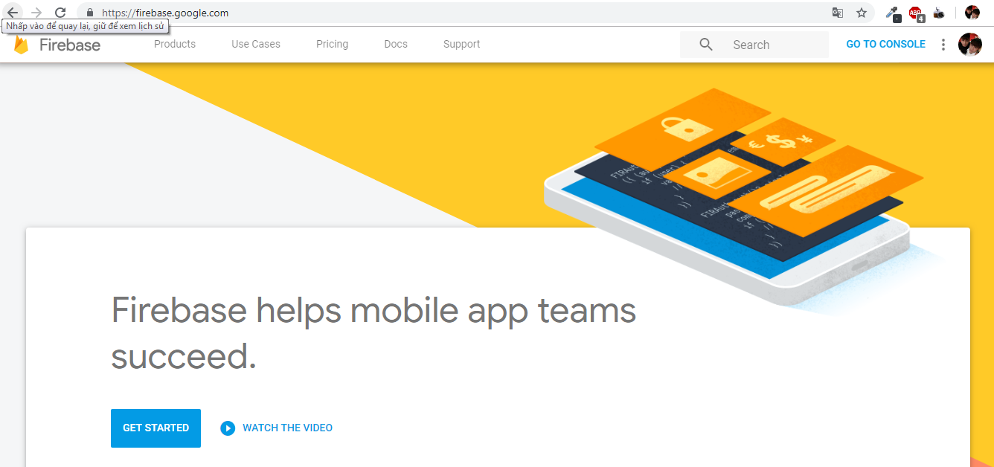

*Hình 1 Đăng nhập firebase và đi đến console*

Tiếp theo chọn Add project (*Hình 2*)

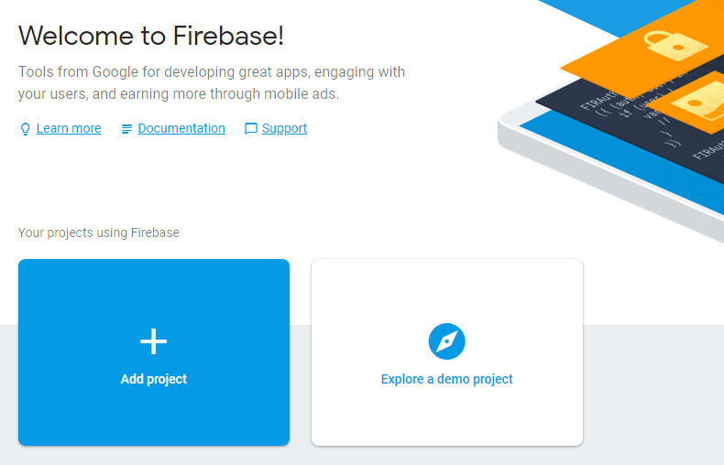

*Hình 2 Tạo project trên firebase*

Sau đó đặt tên Project (*Hình 3*)

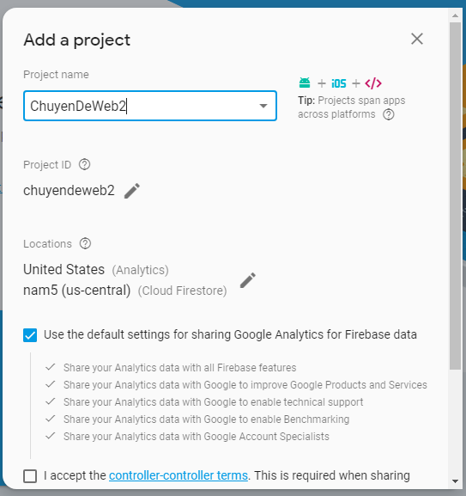

*Hình 3 Đặt tên project trên firebase*

Chọn các điều khoản và bấm create (*Hình 4*)

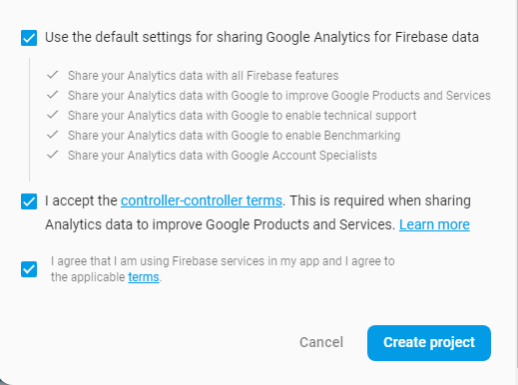

*Hình 4 Xác nhận điều khoản và tạo project*

Chọn Continue (*Hình 5*)

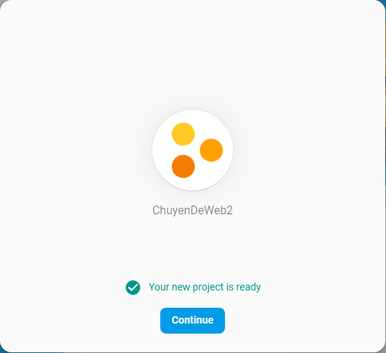

*Hình 5 Hoàn thành tạo project*

Sau đó chọn icon có hình android (*Hình 6*)

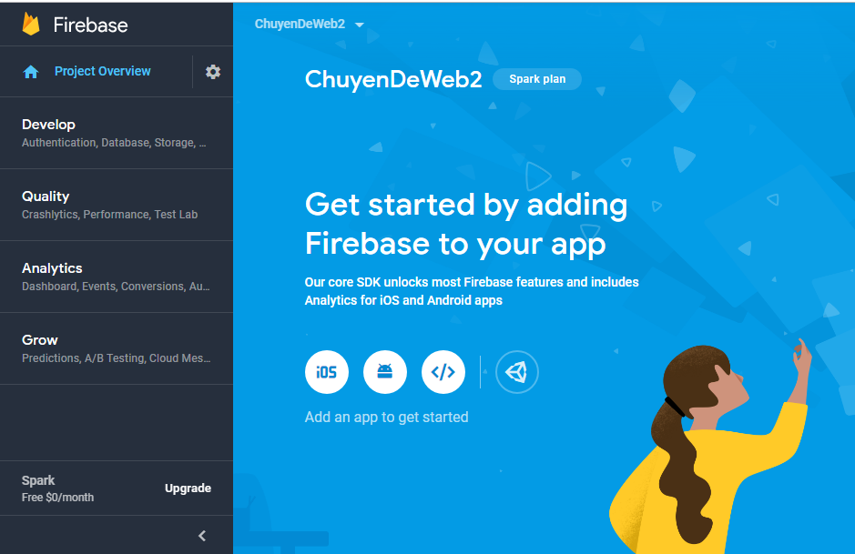

*Hình 6 Chọn app cần thêm firebase*

Sẽ được giao diện như hình dưới (*Hình 7*)

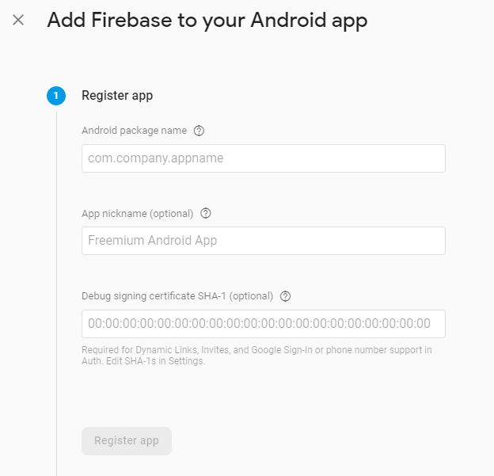

*Hình 7 Giao diện sau khi click adding app*

Sau đó vào project android : manifests/AndroidManiFest.xml copy package : (*Hình 8*)

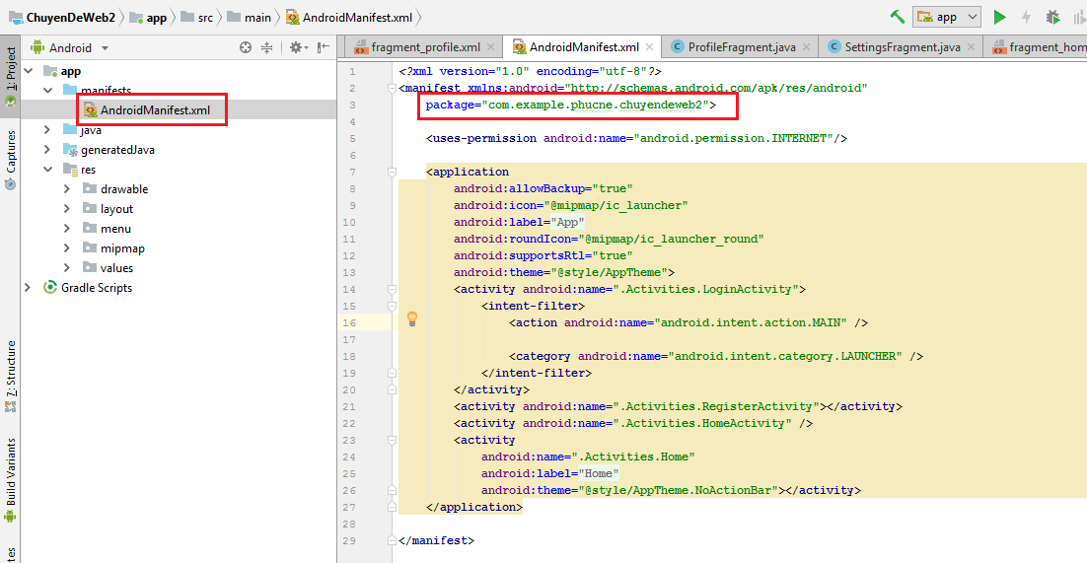

*Hình 8 Copy tên package project trên Android studio*

Sau đó dán vào như hình dưới và chọn Register app (*Hình 9*)

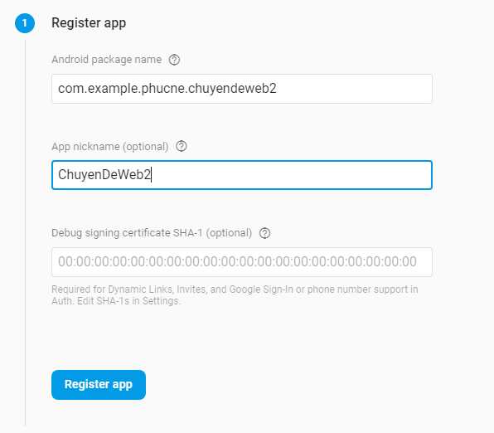

*Hình 9 Thêm tên package trên firebase*

Sau đó chọn download như hình dưới (*Hình 10*)

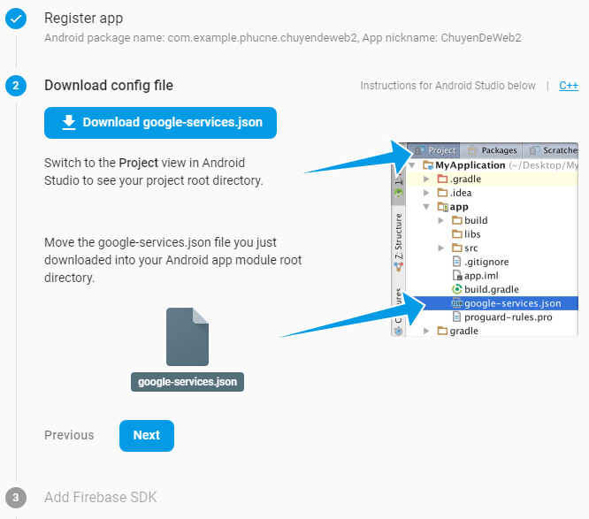

*Hình 10 Download file google-services.json*

Sau đó copy vào thư mục app của project (*Hình 11*)

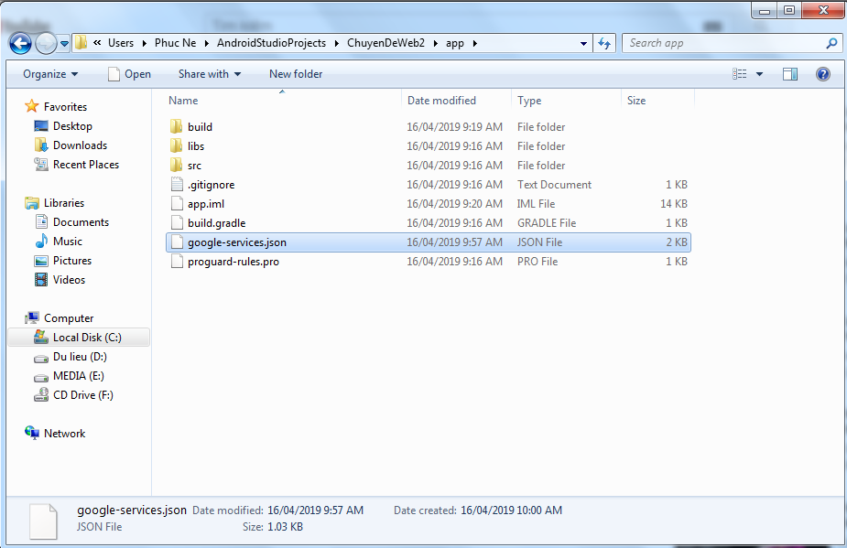

*Hình 11 Copy File google-services.json vào thư mục app của project*

Tiếp theo bấm next (*Hình 12*)

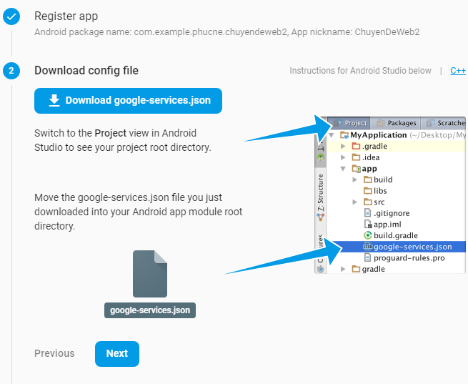

*Hình 12 Bấm next để thực hiện bước tiếp theo*

Sẽ chuyển qua giao diện như hình dưới (*Hình 13*)

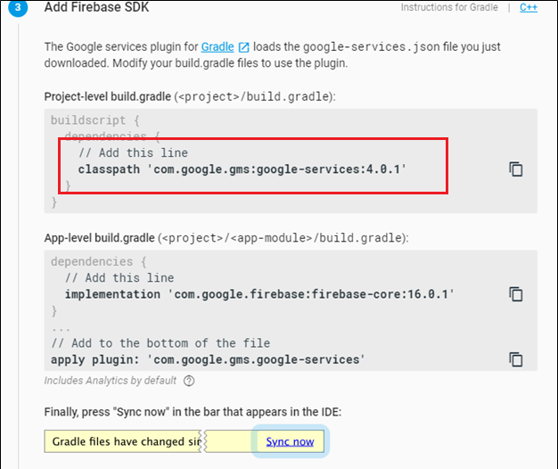

*Hình 13 Copy dòng code tô đỏ vào Gradle Scripts/build.gradle*

Sau đó copy dòng đầu tiên vào Gradle Scripts/build.gradle (*Hình 14*)

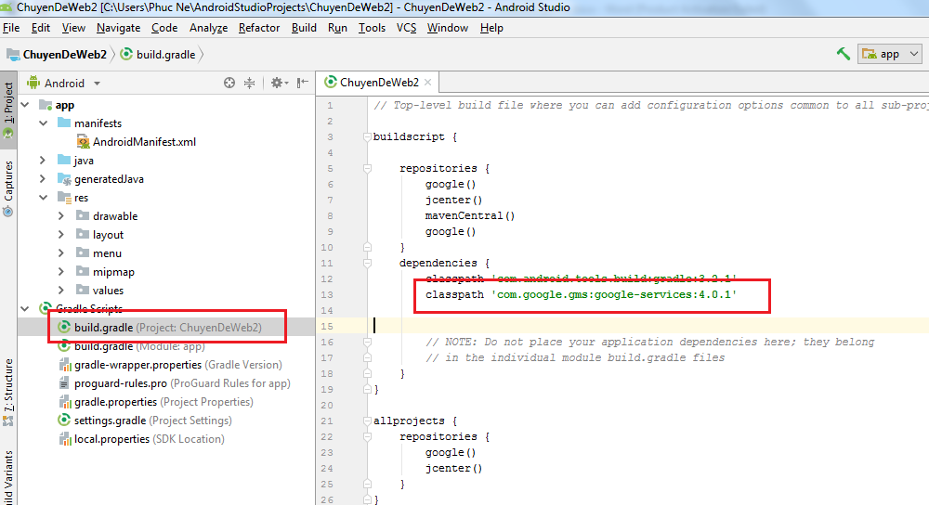

*Hình 14 Copy code vào build.gradle*

Tiếp theo copy dòng thứ 2 (*Hình 15*)

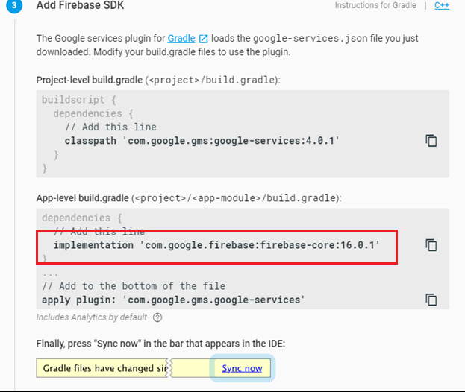

*Hình 15 Copy dòng code tô đỏ vào Gradle Scripts/build.gradle*

Vào Gradle Scripts/build.gradle (*Hình 16*)

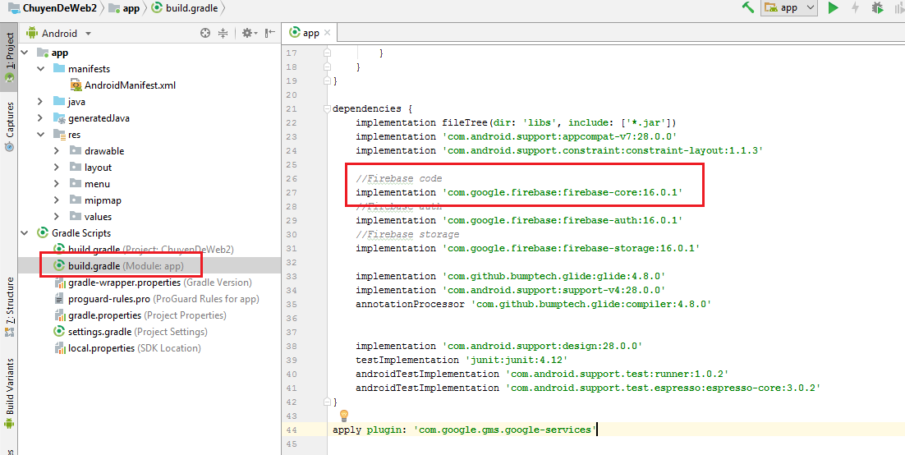

*Hình 16 Copy code vào build.gradle*

Tiếp theo copy dòng cuối cùng (*Hình 17*)

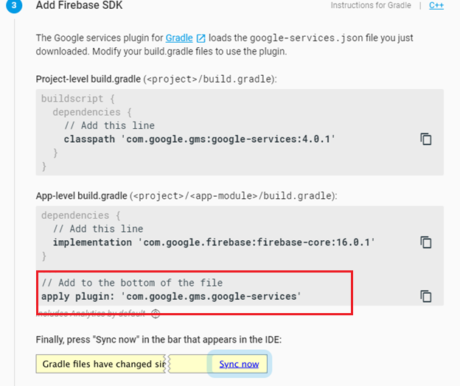

*Hình 17 Copy dòng code tô đỏ vào Gradle Scripts/build.gradle*

Vào Gradle Scripts/build.gradle như hình dưới (*Hình 18*)

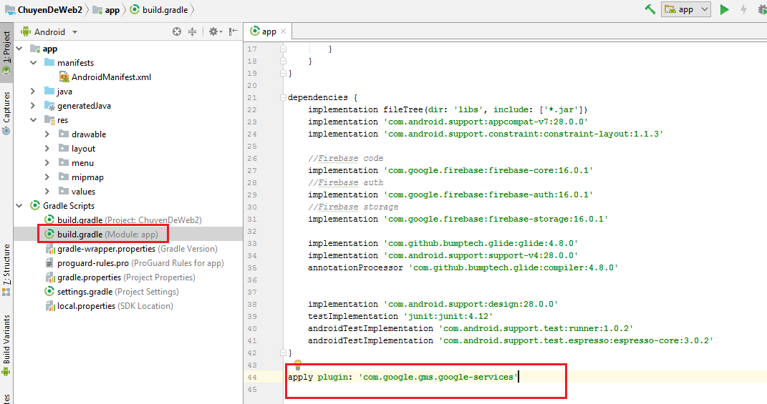

*Hình 18 Copy code vào build.gradle*

Sau đó bấm Sync now (*Hình 19*)

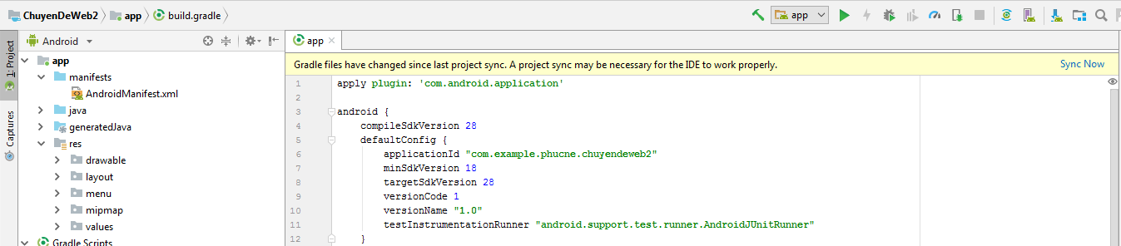

*Hình 19 Sync project*

Sau khi project Sync xong, chọn next (*Hình 20*)

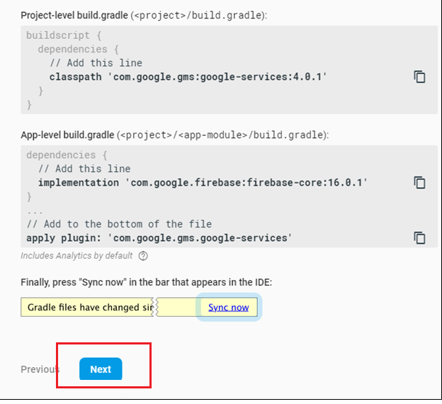

*Hình 20 Chọn next để sang bước tiếp theo*

Sau đó kết nối với thiết bị để xác nhận việc kết nối với firebase (*Hình 21*)

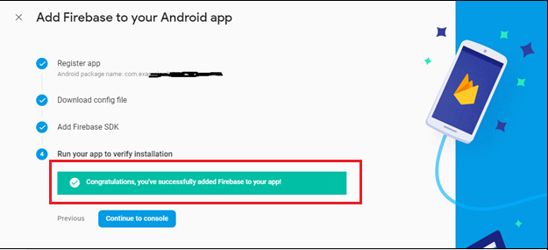

*Hình 21*

**Hướng dẫn thêm ảnh đại diện khi tạo tài khoản mới**

Bước 1 : Vào Activities/RegisterAvtivity

Thêm đoạn code này vào :

public class RegisterActivity extends AppCompatActivity {  
  
  
 ImageView ImgUserPhoto;  
 static int *PReqCode* = 1 ;  
 static int *REQUESCODE* = 1 ;  
 Uri pickedImgUri ;  
  
 @Override  
 protected void onCreate(Bundle savedInstanceState) {  
 super.onCreate(savedInstanceState);  
 setContentView(R.layout.*activity_register*);  
   
 ImgUserPhoto = (ImageView) findViewById(R.id.*regUserPhoto*);  
  
 ImgUserPhoto.setOnClickListener(new View.OnClickListener() {  
 @Override  
 public void onClick(View v) {  
 if (Build.VERSION.*SDK_INT* >= 22) {  
 checkAndRequestForPermission();  
 }  
 else  
 {  
 openGallery();  
 }  
 }  
 });

private void openGallery() {  
 //*TODO: open gallery intent and wait for user to pick an image !* Intent galleryIntent = new Intent(Intent.*ACTION_GET_CONTENT*);  
 galleryIntent.setType("image/*");  
 startActivityForResult(galleryIntent,*REQUESCODE*);  
}  
  
private void checkAndRequestForPermission() {  
  
  
 if (ContextCompat.*checkSelfPermission*(RegisterActivity.this, Manifest.permission.*READ_EXTERNAL_STORAGE*)  
 != PackageManager.*PERMISSION_GRANTED*) {  
 if (ActivityCompat.*shouldShowRequestPermissionRationale*(RegisterActivity.this, Manifest.permission.*READ_EXTERNAL_STORAGE*)) {  
  
 Toast.*makeText*(RegisterActivity.this,"Please accept for required permission",Toast.*LENGTH_SHORT*).show();  
  
 }  
  
 else  
 {  
 ActivityCompat.*requestPermissions*(RegisterActivity.this,  
 new String[]{Manifest.permission.*READ_EXTERNAL_STORAGE*},  
 *PReqCode*);  
 }  
  
 }  
 else  
 openGallery();  
  
}  
  
@Override  
protected void onActivityResult(int requestCode, int resultCode, Intent data) {  
 super.onActivityResult(requestCode, resultCode, data);  
  
 if (resultCode == *RESULT_OK* && requestCode == *REQUESCODE* && data != null ) {  
  
 // the user has successfully picked an image  
 // we need to save its reference to a Uri variable  
 pickedImgUri = data.getData() ;  
 ImgUserPhoto.setImageURI(pickedImgUri);  
  
 }  
  
}

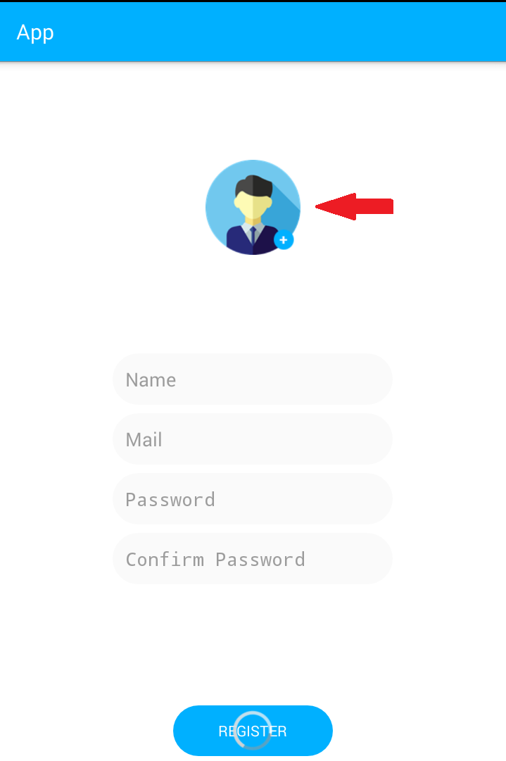Bấm vào ảnh và chọn hình trong thư viện (*Hình 23*)

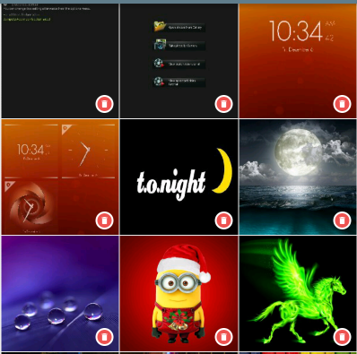

*Hình 23 Giao diện chọn hình ảnh*

**Lưu ảnh đã chọn và thông tin đăng ký lên Database trên Firebase**

Bước 1 : vào [https://console.firebase.google.com](https://console.firebase.google.com/) vào project đã kết nối với app

Tiếp theo bấm vào (*Hình 24*) :

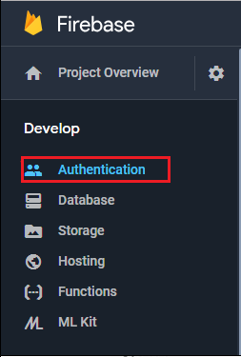

*Hình 24 Chọn Authentication*

Tiếp theo chọn : Set up sign-in method (*Hình 25*)

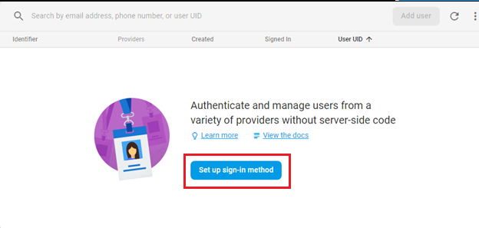

*Hình 25 Set up sign-in method*

Tiếp theo chọn Edit (*Hình 26*):

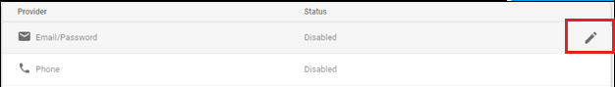

*Hình 26 Chọn icon chỉnh sửa*

Enable và save: (*Hình 27*)

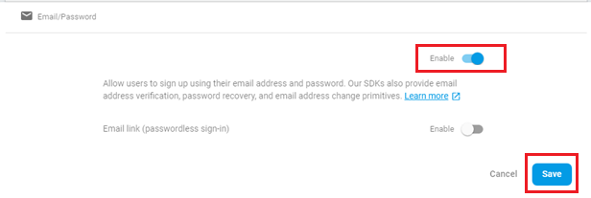

*Hình 27 Enable và bấm save*

Tiếp theo vào Link : <https://firebase.google.com/docs/auth/android/password-auth>

Và copy code (*Hình 28*):

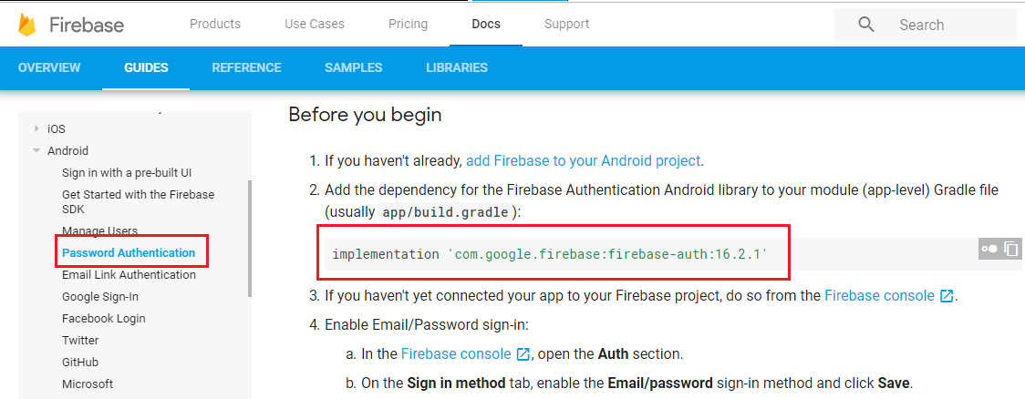

*Hình 28 Copy code tô đỏ vào build.gradle*

Dán vào build.gradle (*Hình 29*)

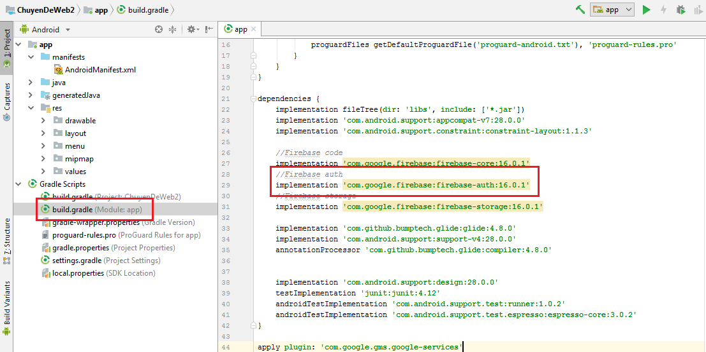

*Hình 29 Dán code vào build.gradle*

Và bấm Sync now.

Tiếp theo vào Java/Activities/RegisterActivity

Tạo các biến:

private EditText userEmail,userPassword,userPAssword2,userName;  
private ProgressBar loadingProgress;  
private Button regBtn;

Khởi tạo các biến với views

protected void onCreate(Bundle savedInstanceState) {  
 super.onCreate(savedInstanceState);  
 setContentView(R.layout.*activity_register*);  
  
 //ini views  
 userEmail = findViewById(R.id.*regMail*);  
 userPassword = findViewById(R.id.*regPassword*);  
 userPAssword2 = findViewById(R.id.*regPassword2*);  
 userName = findViewById(R.id.*regName*);  
 loadingProgress = findViewById(R.id.*regProgressBar*);  
 regBtn = findViewById(R.id.*regBtn*);  
 loadingProgress.setVisibility(View.*INVISIBLE*);

Tạo hàm thông báo

// simple method to show toast message  
private void showMessage(String message) {  
  
 Toast.*makeText*(getApplicationContext(),message,Toast.*LENGTH_LONG*).show();  
  
}

Tạo sự kiện cho button Register

regBtn.setOnClickListener(new View.OnClickListener() {  
 @Override  
 public void onClick(View view) {  
  
 regBtn.setVisibility(View.*INVISIBLE*);  
 loadingProgress.setVisibility(View.*VISIBLE*);  
 final String email = userEmail.getText().toString();  
 final String password = userPassword.getText().toString();  
 final String password2 = userPAssword2.getText().toString();  
 final String name = userName.getText().toString();  
  
 if( email.isEmpty() || name.isEmpty() || password.isEmpty() || !password.equals(password2)) {  
  
  
 // something goes wrong : all fields must be filled  
 // we need to display an error message  
 showMessage("Please Verify all fields") ;  
 regBtn.setVisibility(View.*VISIBLE*);  
 loadingProgress.setVisibility(View.*INVISIBLE*);  
  
  
 }  
 else {  
 // everything is ok and all fields are filled now we can start creating user account  
 // CreateUserAccount method will try to create the user if the email is valid  
  
 CreateUserAccount(email,name,password);  
 }  
  
 }  
});

Tạo hàm CreateUserAccount()

Tạo biến mAuth

private FirebaseAuth mAuth;

private void CreateUserAccount(String email, final String name, String password) {  
   
 // this method create user account with specific email and password  
  
 mAuth.createUserWithEmailAndPassword(email,password)  
 .addOnCompleteListener(this, new OnCompleteListener<AuthResult>() {  
 @Override  
 public void onComplete(@NonNull Task<AuthResult> task) {  
 if (task.isSuccessful()) {  
  
 // user account created successfully  
 showMessage("Account created");  
 // after we created user account we need to update his profile picture and name  
 updateUserInfo( name ,pickedImgUri,mAuth.getCurrentUser());  
 }  
 else  
 {  
 // account creation failed  
 showMessage("account creation failed" + task.getException().getMessage());  
 regBtn.setVisibility(View.*VISIBLE*);  
 loadingProgress.setVisibility(View.*INVISIBLE*);  
  
 }  
 }  
 });  
  
}

Thêm code vào build.gradle

implementation 'com.google.firebase:firebase-storage:16.0.1'

và Sync (*Hình 31*)

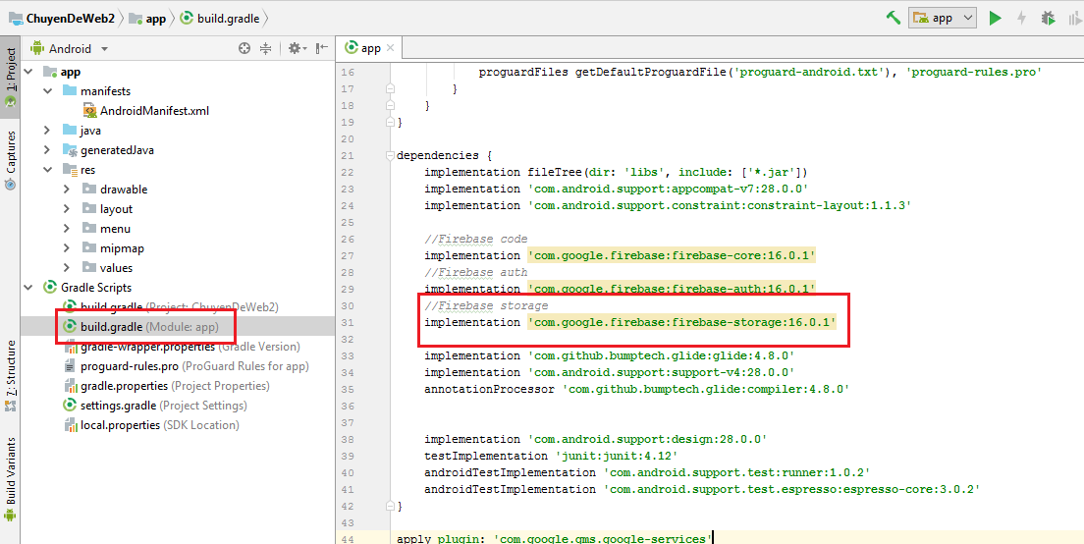

*Hình 31 Thêm code vào build.gradle*

Tạo hàm updateUserInfor()

// update user photo and name  
private void updateUserInfo(final String name, Uri pickedImgUri, final FirebaseUser currentUser) {  
  
 // first we need to upload user photo to firebase storage and get url  
  
 StorageReference mStorage = FirebaseStorage.getInstance().getReference().child("users_photos");  
 final StorageReference imageFilePath = mStorage.child(pickedImgUri.getLastPathSegment());  
 imageFilePath.putFile(pickedImgUri).addOnSuccessListener(new OnSuccessListener<UploadTask.TaskSnapshot>() {  
 @Override  
 public void onSuccess(UploadTask.TaskSnapshot taskSnapshot) {  
  
 // image uploaded succesfully  
 // now we can get our image url  
  
 imageFilePath.getDownloadUrl().addOnSuccessListener(new OnSuccessListener<Uri>() {  
 @Override  
 public void onSuccess(Uri uri) {  
  
 // uri contain user image url  
  
  
 UserProfileChangeRequest profleUpdate = new UserProfileChangeRequest.Builder()  
 .setDisplayName(name)  
 .setPhotoUri(uri)  
 .build();  
   
 currentUser.updateProfile(profleUpdate)  
 .addOnCompleteListener(new OnCompleteListener<Void>() {  
 @Override  
 public void onComplete(@NonNull Task<Void> task) {  
  
 if (task.isSuccessful()) {  
 // user info updated successfully  
 showMessage("Register Complete");  
 updateUI();  
 }  
  
 }  
 });  
 }  
 });  
 }  
 });  
}

Tạo HomeAcTivity (*Hình 32*)

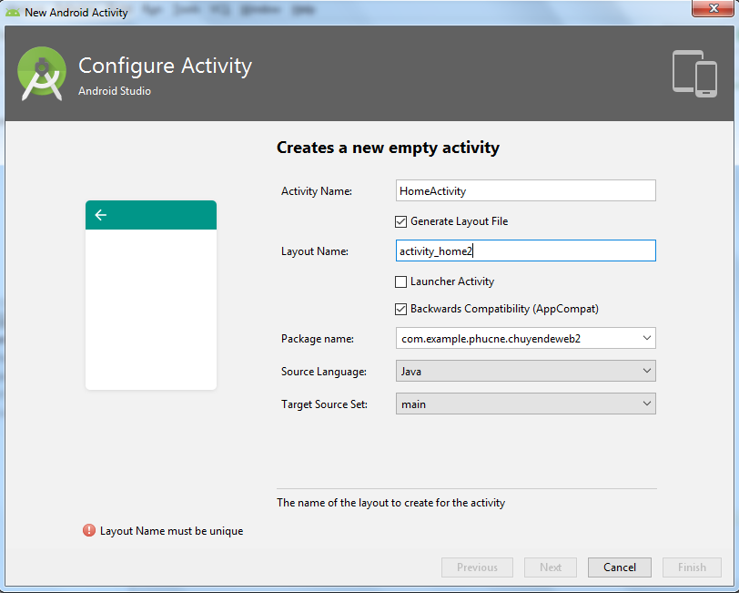

*Hình 32 Thêm Home Activity*

Tạo hàm updateUI()

private void updateUI() {  
  
 Intent homeActivity = new Intent(getApplicationContext(),HomeActivity.class);  
 startActivity(homeActivity);  
 finish();  
}

Tiếp theo vào Firebase *Storage – Get Started* (*Hình 33*)

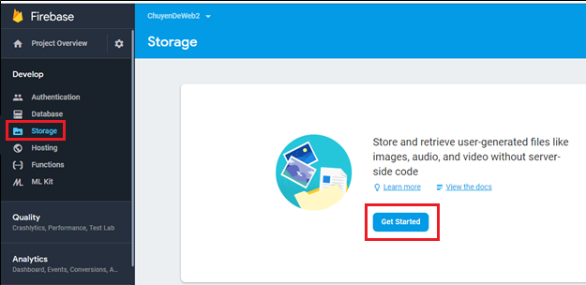

*Hình 33 Vào firesbase Storage – Get Started*

Được giao diện như hình dưới (*Hình 34*)

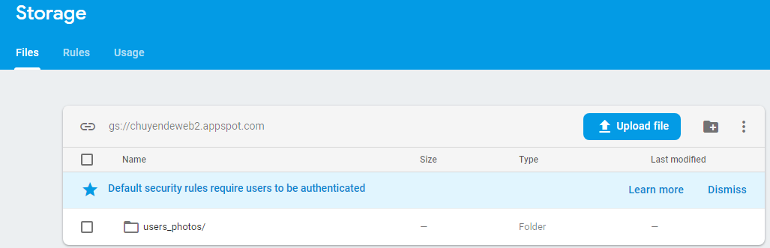

*Hình 34 Giao diện Storage*

Khởi động app nhập thông tin đăng ký và xem kết quả (*Hình 35*)

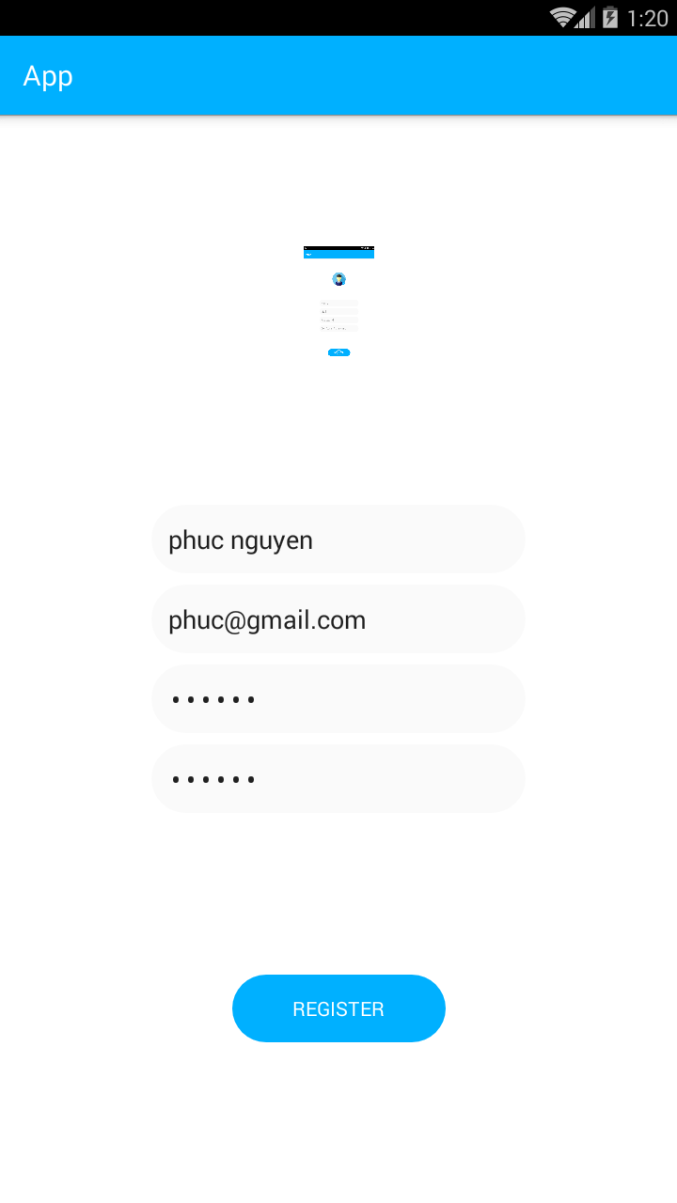

*Hình 35 Giao diện đăng ký khi khởi động app*

Kết quả trên firebase (*Hình 36*)

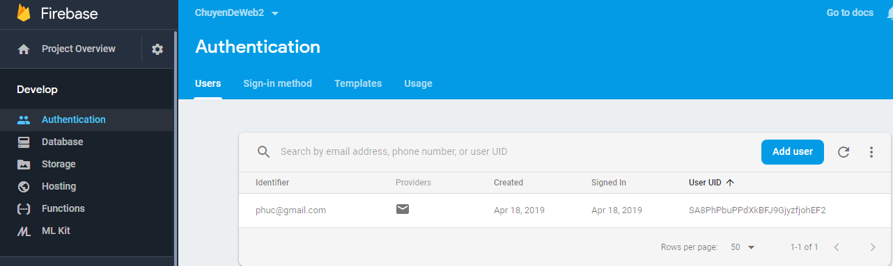

*Hình 36 Tài khoản được lưu trên firebase*

**Hướng dẫn tạo đăng nhập lấy dữ liệu từ firebase**

Đầu tiên tạo LoginActivity (*Hình 37*)

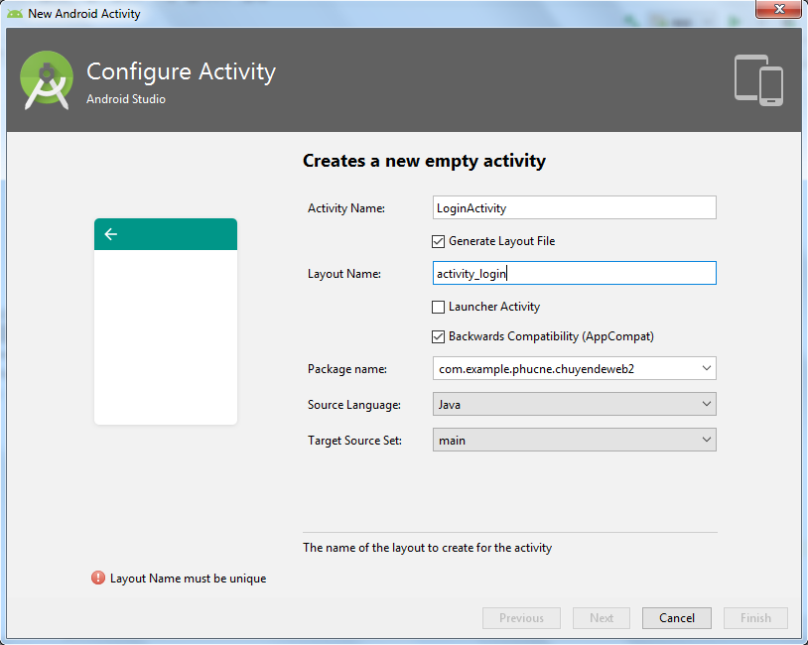

*Hình 37 Tạo LoginActivity*

Tạo các biến cần thiết (Hình 38)

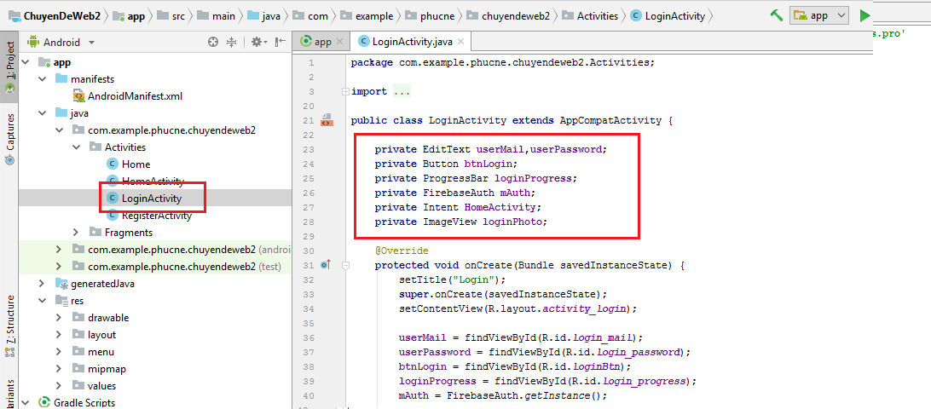

*Hình 38 Tạo các biến cần thiết trong LoginActivity*

Kết nối các biến với views

userMail = findViewById(R.id.*login_mail*);  
userPassword = findViewById(R.id.*login_password*);  
btnLogin = findViewById(R.id.*loginBtn*);  
loginProgress = findViewById(R.id.*login_progress*);  
mAuth = FirebaseAuth.*getInstance*();  
  
HomeActivity = new Intent(this,com.example.phucne.chuyendeweb2.Activities.HomeActivity.class);  
  
loginPhoto = findViewById(R.id.*login_photo*);

Tạo sự kiện click cho user image

loginPhoto.setOnClickListener(new View.OnClickListener() {  
 @Override  
 public void onClick(View view) {  
  
 Intent registerActivity = new Intent(getApplicationContext(),RegisterActivity.class);  
 startActivity(registerActivity);  
 finish();  
  
  
 }  
});

Tạo sự kiện click cho button login

loginProgress.setVisibility(View.*INVISIBLE*);  
btnLogin.setOnClickListener(new View.OnClickListener() {  
 @Override  
 public void onClick(View view) {  
 loginProgress.setVisibility(View.*VISIBLE*);  
 btnLogin.setVisibility(View.*INVISIBLE*);  
  
 final String mail = userMail.getText().toString();  
 final String password = userPassword.getText().toString();  
  
 if (mail.isEmpty() || password.isEmpty()) {  
 showMessage("Please Verify All Field");  
 btnLogin.setVisibility(View.*VISIBLE*);  
 loginProgress.setVisibility(View.*INVISIBLE*);  
 }  
 else  
 {  
 signIn(mail,password);  
 }  
 }  
});

Tạo hàm showMessage()

private void showMessage(String text) {  
  
 Toast.*makeText*(getApplicationContext(),text,Toast.*LENGTH_LONG*).show();  
}

Tạo hàm signIn()

private void signIn(String mail, String password) {  
 mAuth.signInWithEmailAndPassword(mail,password).addOnCompleteListener(new OnCompleteListener<AuthResult>() {  
 @Override  
 public void onComplete(@NonNull Task<AuthResult> task) {  
  
  
 if (task.isSuccessful()) {  
  
 loginProgress.setVisibility(View.*INVISIBLE*);  
 btnLogin.setVisibility(View.*VISIBLE*);  
 updateUI();  
  
 }  
 else {  
 showMessage(task.getException().getMessage());  
 btnLogin.setVisibility(View.*VISIBLE*);  
 loginProgress.setVisibility(View.*INVISIBLE*);  
 }  
 }  
 });  
}

Tạo hàm updateUI()

private void updateUI() {  
  
 startActivity(HomeActivity);  
 finish();  
  
}

@override hàm onStart()

@Override  
protected void onStart() {  
 super.onStart();  
 FirebaseUser user = mAuth.getCurrentUser();  
  
 if(user != null) {  
 //user is already connected so we need to redirect him to home page  
 updateUI();  
  
 }  
  
}

Khởi động app và đăng nhập (Hình 38)

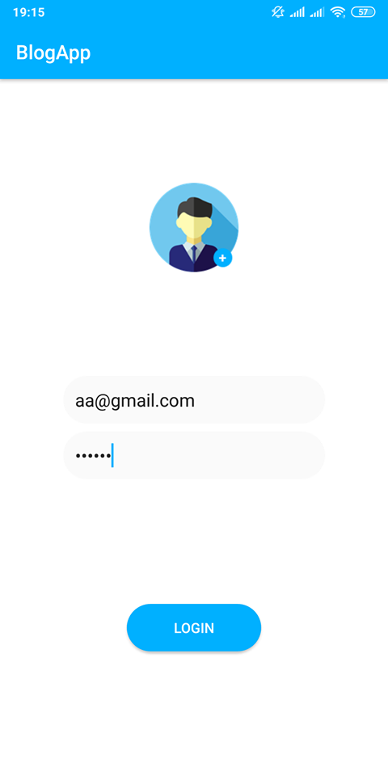

*Hình 38 Giao diện login*

Sau khi đăng nhập thành công sẽ chuyển đến trang Home (Hình 39)

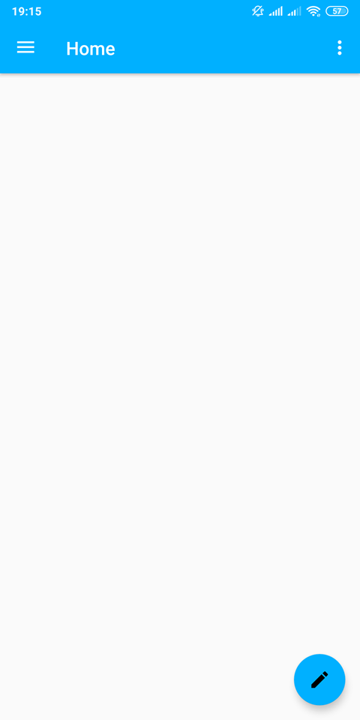  
*Hình 39 Sau khi login thành công sẽ chuyển đến trang Home*

**Hướng dẫn tạo menu lựa chọn**

Đầu tiên tạo New-> Activity -> Navigation Drawer Activity (Hình 40)

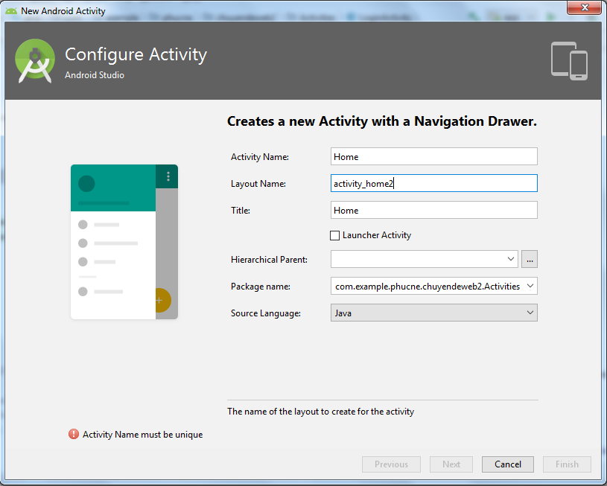

*Hình 40 Tạo Navigation Drawer*

Vào Home.java

Thêm các biến cần thiết

private static final int *PReqCode* = 2 ;  
private static final int *REQUESCODE* = 2 ;  
FirebaseAuth mAuth;  
FirebaseUser currentUser ;  
  
private Uri pickedImgUri = null;

Thêm hàm updateNavHeader()

public void updateNavHeader() {  
  
 NavigationView navigationView = (NavigationView) findViewById(R.id.*nav_view*);  
 View headerView = navigationView.getHeaderView(0);  
 TextView navUsername = headerView.findViewById(R.id.*nav_username*);  
 TextView navUserMail = headerView.findViewById(R.id.*nav_user_mail*);  
 ImageView navUserPhot = headerView.findViewById(R.id.*nav_user_photo*);  
  
 navUserMail.setText(currentUser.getEmail());  
 navUsername.setText(currentUser.getDisplayName());  
  
 // now we will use Glide to load user image  
 // first we need to import the library  
  
 Glide.with(this).load(currentUser.getPhotoUrl()).into(navUserPhot);  
  
}

Vào link <https://github.com/bumptech/glide>

Copy phần tương ứng vào build.gradle (Hình 41, 42, 43)

*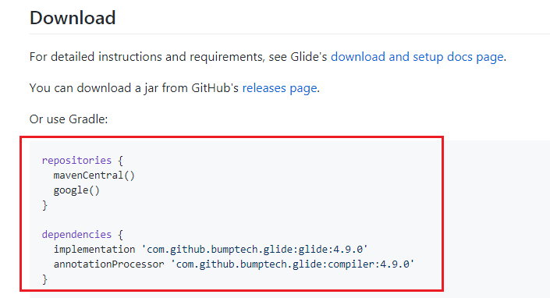Hình 41 Copy code trên Github*

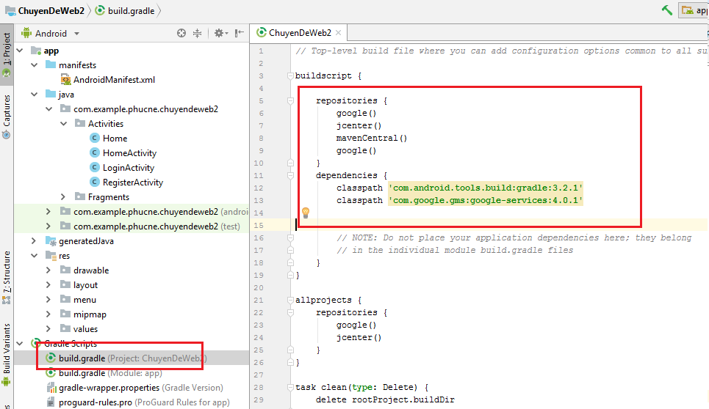

*Hình 42 Dán vào build.gradle*

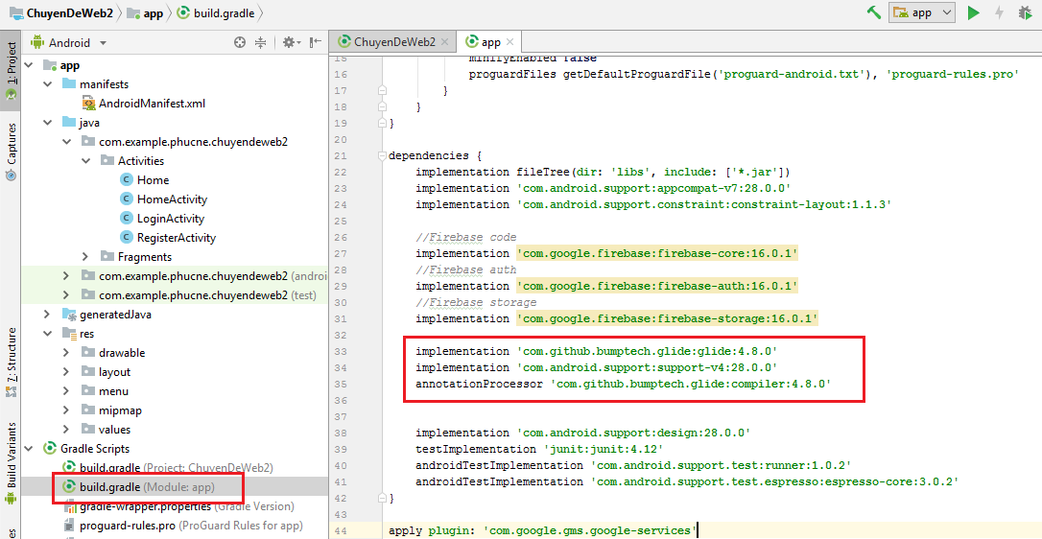

*Hình 43 Dán vào build.gradle*

Và Sync

Thêm biến vào hàm onCreate()

// ini  
mAuth = FirebaseAuth.*getInstance*();  
currentUser = mAuth.getCurrentUser();

Khởi động app xem thành quả (Hình 44):

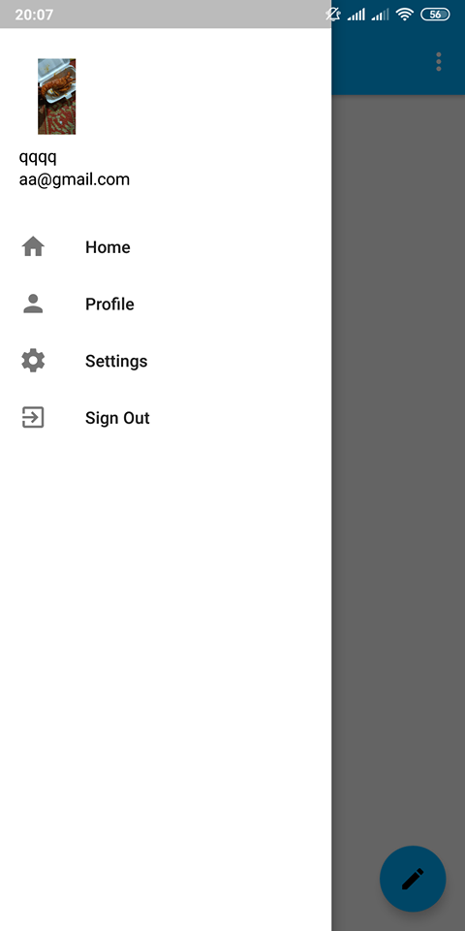

*Hình 44*

Tiếp theo tạo 1 package Fragments trong phần java

Tạo New -> Fragment -> Fragment(Blank) (Hình 45)

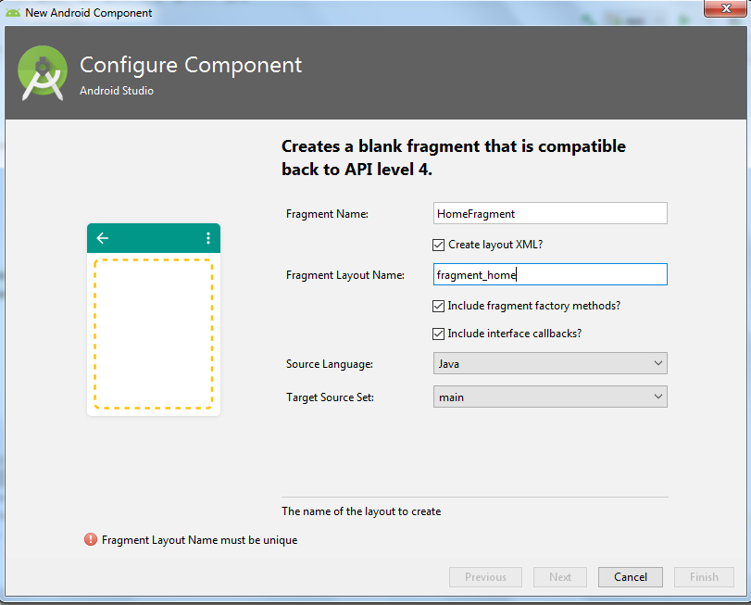

*Hình 45 Tạo HomeFragment*

Tạo SettingFragment (Hình 46)

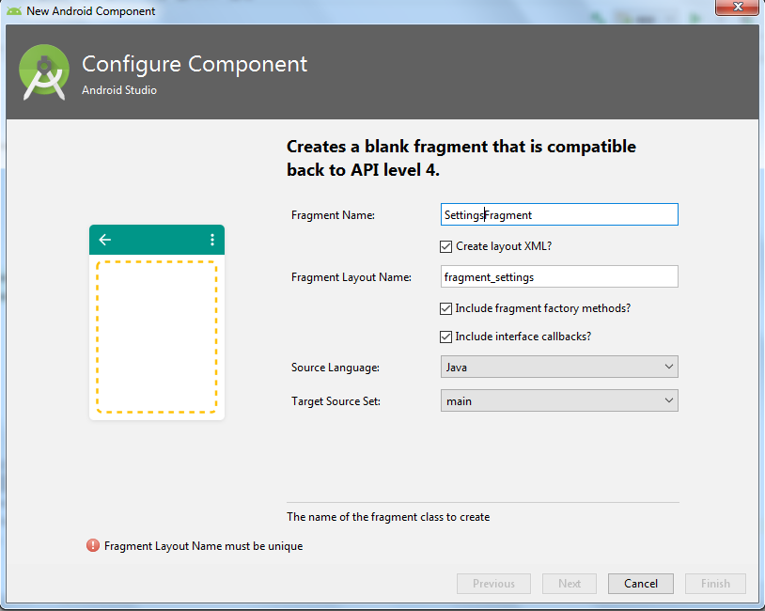

*Hình 46 SettingFragment*

Tạo ProfileFragment (Hình 47)

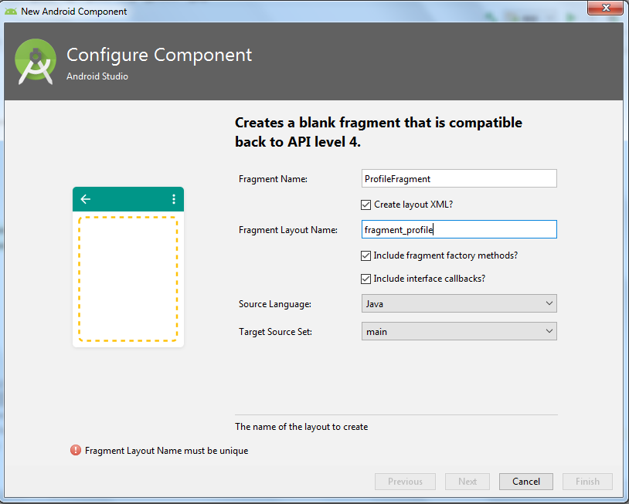

*Hình 47 Tạo ProfileFragment*

Chỉnh sửa code hàm onNavigationItemSelected() bên Home.java

public boolean onNavigationItemSelected(MenuItem item) {  
 // Handle navigation view item clicks here.  
 int id = item.getItemId();  
  
 if (id == R.id.*nav_home*) {  
  
 getSupportActionBar().setTitle("Home");  
 getSupportFragmentManager().beginTransaction().replace(R.id.*container*,new HomeFragment()).commit();  
  
 } else if (id == R.id.*nav_profile*) {  
  
 getSupportActionBar().setTitle("Profile");  
 getSupportFragmentManager().beginTransaction().replace(R.id.*container*,new ProfileFragment()).commit();  
  
 } else if (id == R.id.*nav_settings*) {  
  
 getSupportActionBar().setTitle("Settings");  
 getSupportFragmentManager().beginTransaction().replace(R.id.*container*,new SettingsFragment()).commit();  
 }  
 else if (id == R.id.*nav_signout*) {  
  
 FirebaseAuth.*getInstance*().signOut();  
 Intent loginActivity = new Intent(getApplicationContext(),LoginActivity.class);  
 startActivity(loginActivity);  
 finish();  
 }  
  
 DrawerLayout drawer = (DrawerLayout) findViewById(R.id.*drawer_layout*);  
 drawer.closeDrawer(GravityCompat.*START*);  
 return true;  
}

Chạy code và xem kết quả

